Объединение «Бумажный мир игрушек»
Группа №2, II год обучения
Тема дистанционного занятия № 4 «Дерево».
Назначение: предлагаемое занятие будет интересно тем, кто любит заниматься творчеством сам, и с удовольствием делится своим опытом с детьми, и хотел бы расширить практический опыт художественно-творческой деятельности использованием различных техник работы с бумагой.

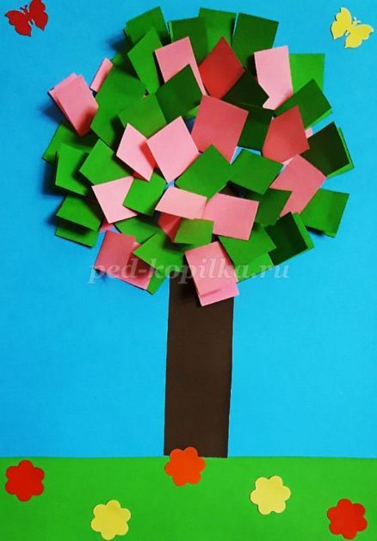
Цель: изготовление объемной аппликации «Дерево».
Задачи:
Обучающие:
обучить различным техникам и приемам работы с бумагой;
учить дополнять образ деталями, делающими поделку более выразительной;
совершенствовать умения работы с необходимыми инструментами и материалами при работе с бумагой.
Развивающие:
развивать умение согласно образцу составлять композицию;
развивать понимание формы, цвета и величины;
развивать образное и конструктивное мышление;
развивать мелкую моторику руки, глазомер, внимание.
Воспитательные:
воспитывать у детей доброе отношение к природе;
воспитывать усидчивость и аккуратность в работе.
Необходимые материалы:
- цветная бумага и картон;
- клей ПВА;
- ножницы;
- фломастеры;
- фигурный дырокол;
- простой карандаш;
- образец готового изделия.
Последовательность изготовления
Для изготовления аппликации необходимо взять половину листа бумаги голубого цвета, формата А-4(можно любой другой цвет). В нижней части листа приклеить полоску зеленой бумаги, шириной примерно 5 см. Если нет бумаги зеленого цвета, можно нарисовать травку гуашью или акварельными красками.

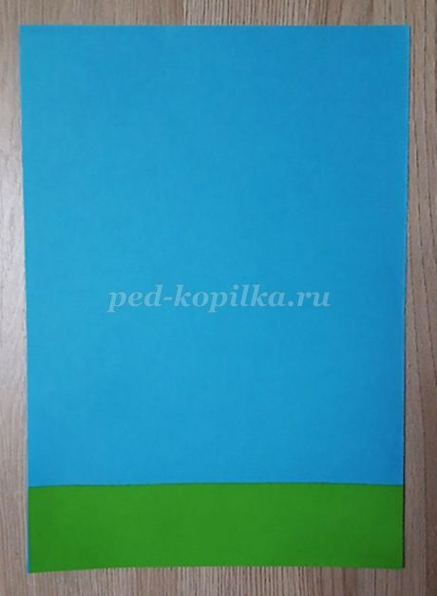
Для ствола дерева отрезать полоску бумаги коричневого цвета (размер такой же, как у зеленой полоски).
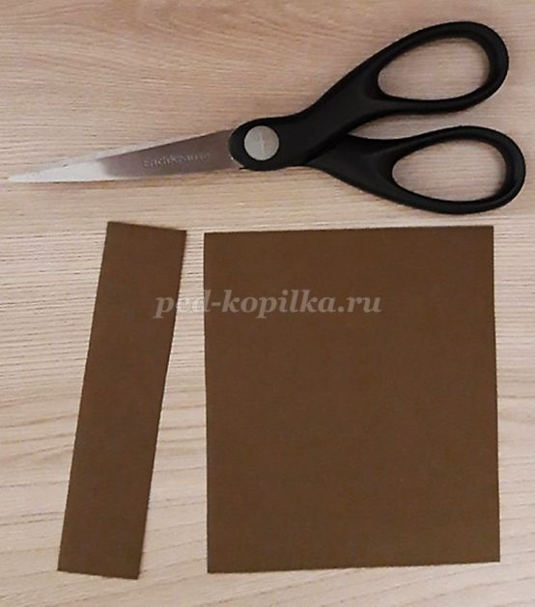
Наклеить полоску по центру основы (если нет коричневой бумаги, можно ствол нарисовать коричневой краской).
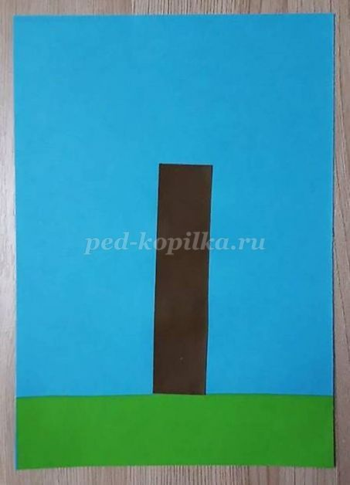
Из бумаги розового и зеленого цвета нарезать полоски, шириной примерно 5 см. и согнуть их пополам.
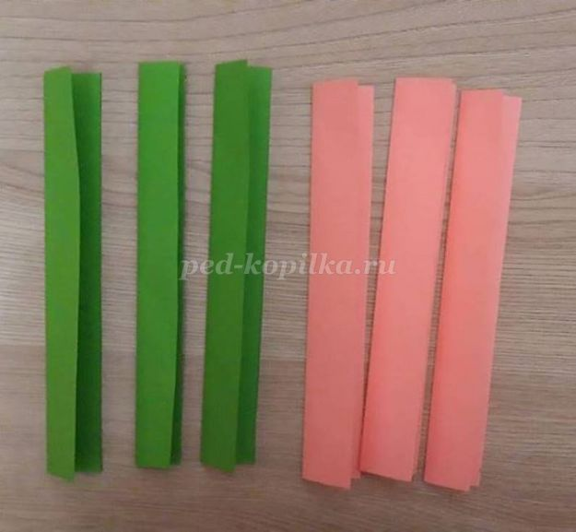
При помощи ножниц, каждую полоску нарезать на мелкие части, шириной примерно 1-1.5 см.
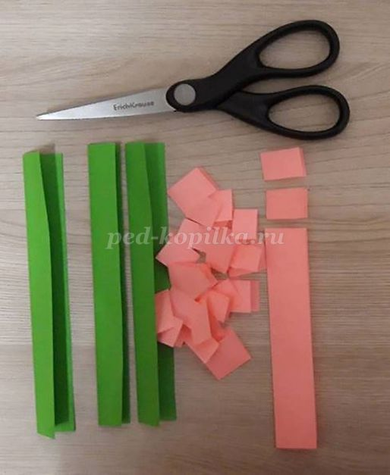

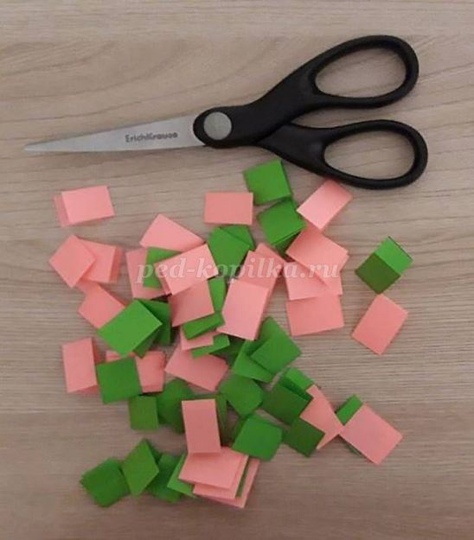
Нарисовать крону дерева.
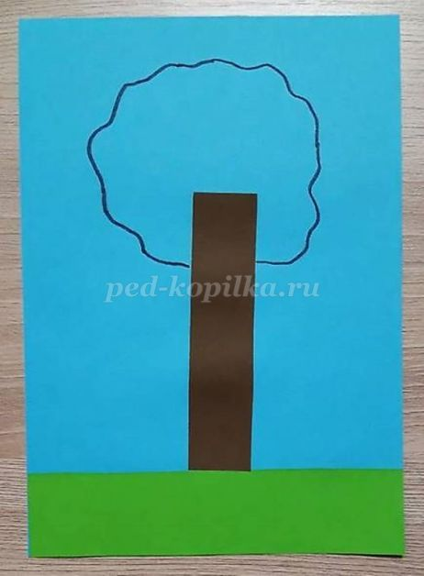
Маленькие полоски начинать приклеивать от центра в разных направлениях, стараясь чередовать цвет: зеленый и розовый.
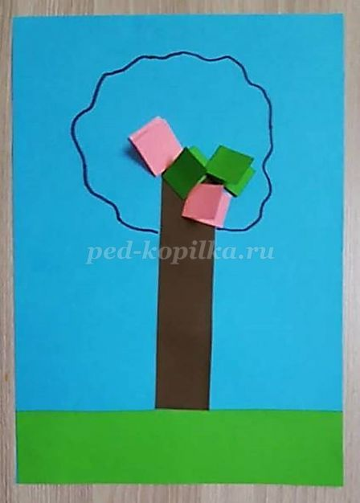
Вот такое замечательное, весеннее, цветущее дерево у нас получилось.
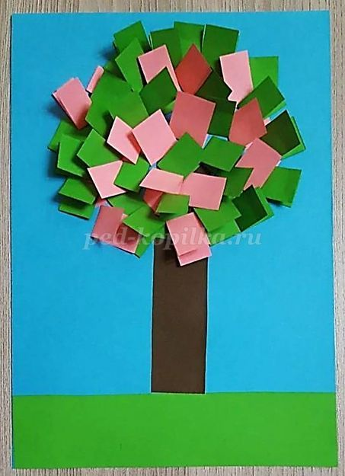
Украсить аппликацию цветочками или нарисовать самостоятельно, при помощи цветных карандашей или фломастеров.
